Aspettando il Natale
Ai confini del bosco, là dove comincia la foresta, proprio al centro di una radura c’è il grande Abete, un maestoso e vecchio albero amato da tutti gli abitanti del bosco e della foresta.
Quando nel bosco accade qualcosa di importante è lì che tutti noi ci diamo appuntamento, perciò potrete facilmente immaginare che nel giorno più bello dell’anno, il Natale, è proprio lì che tutti noi ci ritroviamo per festeggiare. E lui, il grande abete, aspetta tutto l’anno che arrivi il Natale … Vestito a festa può godere della compagnia di tanti animaletti che arrivano da vicino e da lontano. Adesso vi racconto come si svolgono i preparativi per il grande giorno. Innanzitutto qui tutti hanno qualcosa da fare. Arrivano anche gli elfi e gli gnomi ad aiutare …
La cosa più importante è trovare gli addobbi per l’abete. Si comincia verso i primi giorni di dicembre a raccogliere tutto quello che può servire. Gli uccelli vanno alla ricerca di bacche rosse e le portano sull’abete; gli scoiattoli piccoli e agili, si occupano dei cristalli di neve …Bianchi e luccicanti fanno brillare l’abete anche in piena notte. Gli gnomi preparano dolcetti di zucchero colorati da appendere sui rami. Solo alla mezzanotte della Vigilia la luna fa cadere sull’albero e su tutto il bosco la sua polvere scintillante per far risplendere ogni cosa. Allora tutto diventa magico !
Ci vogliono molti giorni per riuscire a preparare tutto. Alla scuola del bosco, Maestro Lupo prepara con noi i canti natalizi per la notte di Natale. Allora anche noi ci metteremo attorno al grande abete per riscaldare l’atmosfera con il nostro dolcissimo canto.
E voi come vi preparate al Natale ? Cosa fate nelle vostre case ? E a scuola ?
Raccontacelo ! Siamo molto curiosi di saperlo !
Per ora vi mandiamo un forte abbraccio
A presto
Gli alunni di Maestro Lupo

DOVE VANNO GLI ANIMALETTI DEL BOSCO QUANDO ACCADE QUALCOSA DI IMPORTANTE ?
SOTTO IL CASTAGNO SOTTO IL GRANDE ABETE DAVANTI ALLA GROTTA
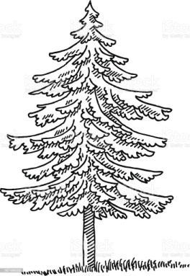
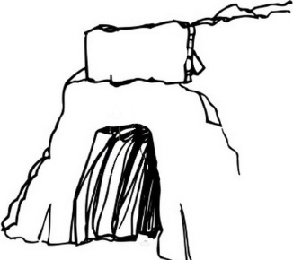
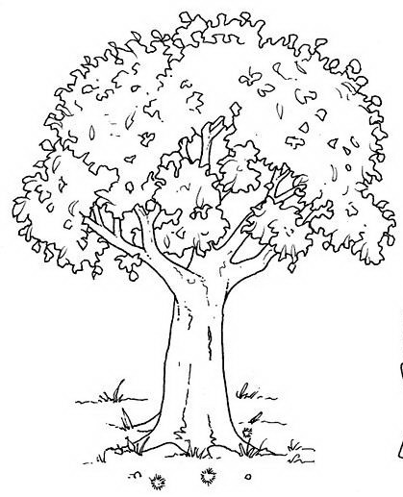

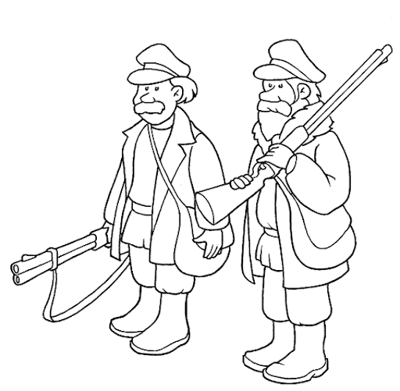
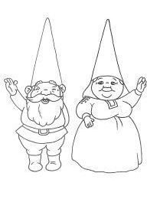
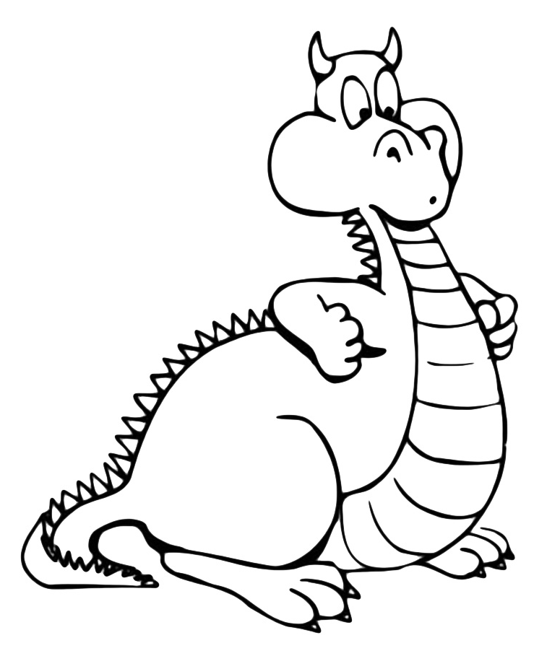
ARRIVANO AD AIUTARE ANCHE:
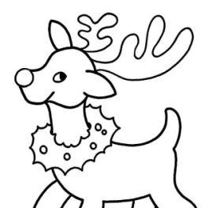

DI COSA SI OCCUPA MAESTRO LUPO ?
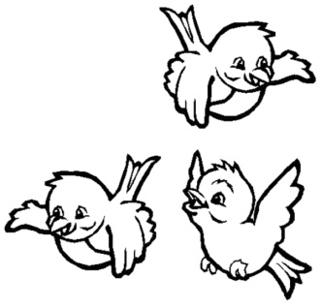
CHI ADDOBBA L’ABETE ? COSA PORTA ?
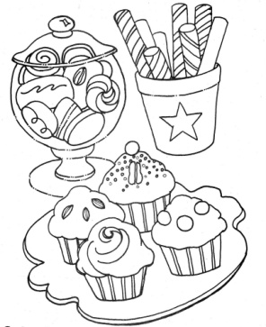
DEI CANTI DI NATALE
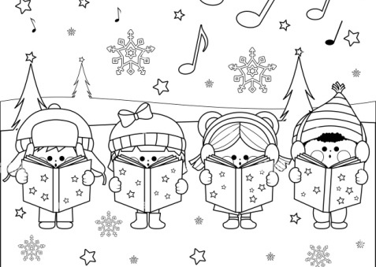

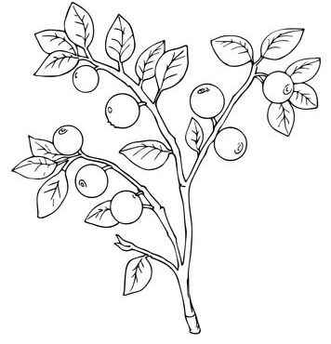
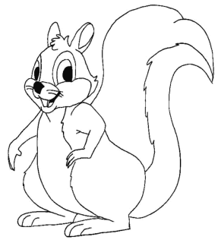

DEL PRANZO DI NATALE
